* На рисунке угол 1 равен углу 2 и DC=CЕ. Докажите, что ВС=АС.

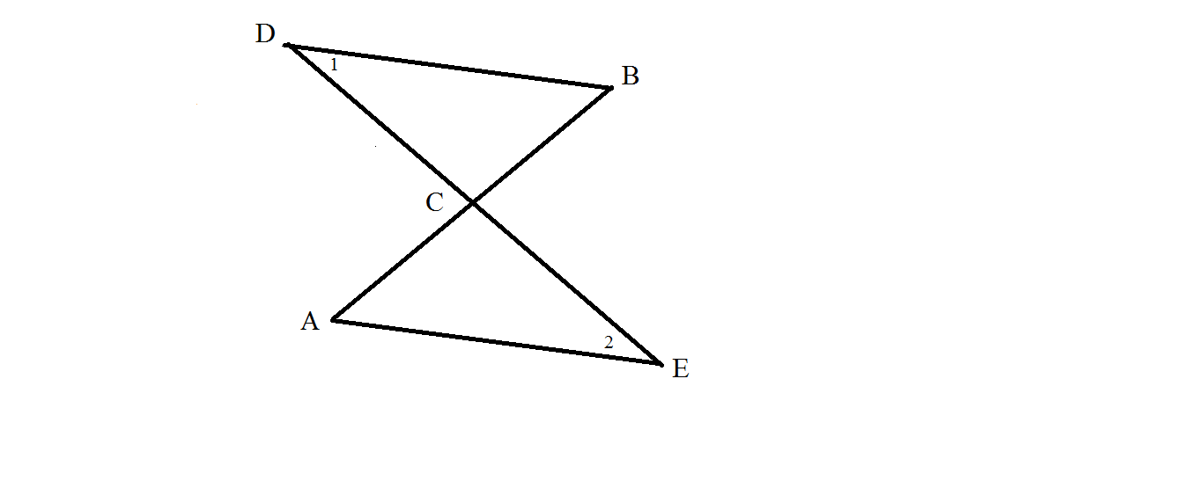

* На рисунке NP=MK, MN=PK, угол NMK=1370. Найдите угол 1.

